Министерство образования и науки Российской Федерации
Муниципальное бюджетное общеобразовательное учреждение
«Курчатовская школа»

ИЗУЧЕНИЕ ДЕРЕВЬЕВ, КУСТАРНИКОВ И ПОЧВ ПРИДОМОВОЙ ТЕРРИТОРИИ С ЦЕЛЬЮ РАЗРАБОТКИ РЕКОМЕНДАЦИЙ ПО УЛУЧШЕНИЮ ПОЧВЫ И ОЗЕЛЕНЕНИЮ ДВОРА

Работу выполнила:
Ученица 9 класса
Курчатовской школы
Обедзинская Лиза
Научные руководители:
Каргапольцева Ирина Анатольевна,
Пономарева Наталья Леонидовна

Москва, 2020
СОДЕРЖАНИЕ
ВВЕДЕНИЕ | 3
ГЛАВА 1. ОБЗОР ЛИТЕРАТУРЫ | 5
- Основные термины и понятия | 5
- Роль зелёных насаждений в городской среде | 6
- Значение насаждений в инженерном благоустройстве города | 7
- Архитектурно-планировочное значения насаждений | 7
- Влияния озеленения на здоровье самочувствие человека | 8
ГЛАВА 2. МЕТОДЫ И МАТЕРИАЛЫ | 8
2.1. Изучение деревьев и кустарников дворовой территории | 8
2.2. Изучение почв | 9
2.2.1. Отбор проб почвы | 9
2.2.2. Определение гранулометрического (механического) состава почвы | 9
2.2.3. Оценка потенциальной кислотности почвы | 10
2.2.4. Оценка суммы поглаженных оснований | 10
2.2.5. Определение подвижных соединений фосфора и обменного калия | 11
2.2.6. Выявление каталазной активности почвы | 11
2.2.7 Оценка фитотоксичности почвы | 11
ГЛАВА 3. РЕЗУЛЬТАТЫ И ИХ ОБСУЖДЕНИЯ | 12
3.1. Состояния деревьев и кустарников дворовой территории | 12
3.2. Характеристика почв дворовой территории | 14
3.2.1. Гранулометрический состав почвы | 14
3.2.2. Агрохимические свойства почвы | 15
3.2.3. Каталазная активность почвы | 17
3.2.4. Фитотоксичность почвы | 18
ВЫВОДЫ | 18
СПИСОК ЛИТЕРАТУРЫ | 20
ПРИЛОЖЕНИЯ | 23

ВВЕДЕНИЕ
Озеленение имеет огромное значение для любого мегаполиса. Зелёные насаждения задерживают и ослабляют городской шум, положительно влияют на микроклимат микрорайонов, на состав и чистоту вдыхаемого воздуха, повышают комфорт и удовлетворенность людей, а также в целом улучшают общую экологическую обстановку большого города. Озеленение особенно важно в местах повседневного контакта человека и окружающей среды. Одними из таких ключевых мест являются дворовые и придомовые экосистемы, где жители многоквартирных домов отдыхают, общаются, восполняют свой жизненный потенциал и т.п. Трудно переоценить роль этих локальных экосистем в создании комфортной среды обитания для человека.
Для правильного озеленения придомовых территорий, важно оценить качество имеющихся почв. Ни для кого не секрет что в городской среде почва испытывает сильнейшее антропогенное воздействие. Изменяются механические и химические ее свойства, нарушается функционирование почвенной биоты. Почва непосредственно влияет на среду обитания и качество жизни населения городов, поэтому благоустройство и санитарное содержание компактных мест проживания людей остаётся одним из приоритетных направлений в обеспечении санитарно-эпидемиологического благополучия человека.
Актуальность/проблематика исследования:
Сейчас в Москве и Московской области уделяется много внимания обустройству дворов, как новых жилых построек, так и существующих, с целью возможности прогулок с детьми и животными, занятий физкультурой и спортом. Но важно не только постройка спортивных и детских площадок, но и озеленение, для того чтобы создать комфортную среду для отдыха, общения и восстановления своей жизненной энергии. Роль зелёных насаждений чрезвычайно велика. Деревья, кустарники, клумбы и газоны положительно влияют на микроклимат, состав и чистоту воздуха, имеют большое значение в борьбе с городским шумом, защищают от неблагоприятных природных явлений, обеспечивают и служат прекрасным средством обогащения и формирования городского ландшафта.
Жители моего дома, расположенного в жилом комплексе «АРТ» по адресу: Московская область, г. Красногорск, ул. Авангардная, 3, всерьез обеспокоены системой озеленения и состояния древостой окрестных территорий, в связи с тем, что в настоящее время, на территории придомовой территории многие деревья и кустарники находятся не в лучшем состоянии, они стали достаточно старыми, на них наблюдаются разные болезни и т.д. Многие жители готовы собственными силами в своё свободное время и, даже, за свой счёт, улучшать состояние деревьев и кустарников, озеленять и благоустраивать окрестности жилого комплекса. Для разработки оптимальной системы и последовательности озеленения и улучшения плодородности почвы, прилегающей к дому территории, нужно всесторонне оценить ее состояние. Это позволит понять какие свойства почвы необходимо улучшить, чтобы изменить ее качественный состав, для обеспечения стабильного и здорового роста посаженных растений. В моих планах, с весны принять непосредственно участие с использованием сил и средств жителей моего двора по озеленению и улучшению обстановки.
Цель: изучить деревья и кустарники, а также оценить некоторые свойства почвы дворовой территории с целью разработки рекомендаций по их улучшению и созданию оптимальной системы озеленения придомовой территории.
Задачи: 1. Изучить видовой состав деревьев и кустарников дворовой территории. 2. Провести оценку санитарного состояния деревьев и кустарников. 3. Определить гранулометрический состав почвы методом Качинского. 4. Оценить потенциальную кислотность почвы. 5. Оценить сумму поглощенных оснований. 6. Определение подвижных соединений фосфора и обменного калия. 7. Выявить каталазную активность почвы. 8. Оценить фитотоксичность почвы. 9. Разработать рекомендации по улучшению свойств почвы моего двора и предложить схему его озеленения.
ГЛАВА 1. ОБЗОР ЛИТЕРАТУРЫ
1.1. Основные термины и понятия
Обустройства территории – планировка и преобразования какой-либо площади для определенных хозяйственных целей (Реймерс, 1990).
Планировка населенных мест (городская планировка) – отрасль архитектуры, рассматривающая вопросы комплексного упорядочения жизненного пространства на уровне регионов, групп населенных мест и отдельных городов и посёлков городского типа, основывается на закономерности общественного развития, анализе природных условий и всестороннем учете потребностей человека, прежде всего экологических (Денисов и др., 2008).
На основе планировки населенных мест появилось новое перспективное направление, именуемой экологической архитектурой.
Экологическая архитектура – направление в архитектуре, районной и городской планировке, призванное максимально учесть экологические и социально-экологические потребности конкретного человека от его рождения до глубокой старости. Экологическая архитектура должна приблизить людей к природе, создавая вблизи жилых массивов и домов зелёные зоны отдыха, избавить человека от утомительной монотонности городского пространства путём строительства домов различной конфигурации или окраски, правильно распределить населения по площади, сохранить не менее 50% пространства населенного места для зелёных насаждений, изолировать население от трасс движения транспорта, создать условия для общения между людьми и т.д. (Денисов и др., 2008).
Ландшафтная архитектура – отрасль архитектуры, которая решает такие вопросы, как разработка архитектурно-планировочной структуры города с максимальным учетом и выявлением природных факторов; создание развитой водно-зелёной системы, регулирующей санитарно-гигиенический режим и обеспечивающий население местами отдыха; индивидуализация образа современного города. Она предполагает осуществление строительства в городах с учетом пейзажных особенностей местности, проектирование на территории застройки садов, парков, рекреационных зон (Денисов и др., 2008).
Ландшафтная архитектура – архитектура открытых пространств, представляет собой искусство формирования гармоничной среды для человека с использованием для этого ландшафтных компонентов и искусственных объектов (Нехуженко, 2011).
1.2. Роль зелёных насаждений в городской среде
Озеленение – элемент благоустройства и ландшафтный организации территории обеспечивающий формирование среды муниципального образования с активным использованием растительных компонентов, а также поддержание раннее созданной или изначально существующей природной среды на территории муниципального образования (Карелин, 2013).
Одним из важных элементов практически любого дворового пространства является растительность. Освещение ее положительного влияния на городскую среду в целом и на отдельно взятого человека, проживающего в пределах этой среды, в частности, позволит в полной мере осознать необходимость дальнейшей работы с озеленением, как одной из основ экологического каркаса города.
Градостроительное значение насаждений в санитарно-гигиеническом, инженерном и архитектурно-планировочном отношениях можно подразделить следующим образом.
- Влияние насаждений на микроклимат;
- Влияние насаждений на состав и чистоту воздуха;
- Значение насаждений в борьбе с городским шумом;
- Значение насаждений в инженерном благоустройстве города;
- Архитектурно-планировочное значение насаждений (Афонина, 2010).
Дополнительная информация про влияние зелёных насаждений на микроклимат в приложении 1, про влияния насаждений на состав и чистоту воздуха в приложении 2, про значения насаждений в борьбе с городским шумом в приложении 3.
1.3. Значение насаждений в инженерном благоустройстве города
Инженерная подготовка включает мероприятия, направленные на обеспечения пригодности территорий для градостроительства и их защиту от неблагоприятных природных явлений (например, от наводнения – путём устройства дамбы или подсыпки территории). Решение же вопросов приспособления и обустройства территории для нужд градостроительства относят к благоустройству этих территорий. То есть инженерная подготовка предваряет строительство города, а благоустройства – это уже составляющая процесса строительства и развития города, имеющая целью создание здоровых условий проживания в нем (Филимоненко, 2006). При помощи насаждений регулируются движения на автомагистралях, ведётся борьба с оврагообразованием, осуществляется мелиорация земель и т.д. (Афонина, 2010).
  - Архитектурно-планировочное значение насаждений
Значительную роль играют зелёные насаждения в архитектуре города. Они служат прекрасным средством обогащения, а нередко и формирования ландшафта города в целом и занимают ведущее место в решении архитектуры парков и садов (Афонина, 2010). Деревья, кустарники, почвопокровные растения вносят в облик улиц, площадей и набережных города композиционно разнообразие и художественную выразительность городской среды (Нефедов, 2002). Зелёные насаждения – тот материал, с помощью которого создают целостный архитектурно-ландшафтный комплекс. Городское озеленение даёт возможность создать объемно-пространственную композицию города (Денисов, 2008). Растительность становится существенным компонентом искусственного ландшафта, формируемого на основе единства архитектурных объектов и среды (Нефедов, 2012). Развития идеи формирования «второй» природы происходит за счёт интегрирования компонентов растительности в структуру здания, включая его внутреннего пространство. При этом элементы искусственного ландшафта становятся средством положительного воздействия визуальной среды на состояния человека (Тетиор, 2002).
Дополнительная информация про архитектурно-планировочное значение насаждений в приложении 4.
  - Влияние озеленения на здоровье самочувствие человека
Кэтлин Вульф, кандидат социальных наук из Вашингтонского университета, заявляет, что озеленение оказывает успокаивающее действие на людей, оказывает благотворное воздействие на людей с синдромом дефицита внимания и гиперактивностью (СДВГ), снижает артериальное давление. Озеленение помогает детям справиться со стрессом. Также озеленение снижает эффект сложных жизненных ситуаций, делая детей более устойчивыми к стрессу (Wells, 2000). Более того озеленение уменьшает распространение близорукости. (Rose, 2008).
Дополнительная информация про влияние озеленения на здоровье самочувствие человека в приложении 5.
ГЛАВА 2. МЕТОДЫ И МАТЕРИАЛЫ ИССЛЕДОВАНИЯ
2.1. Изучение деревьев и кустарников дворовой территории
В ходе изучение деревьев и кустарников дворовой территории было заложено 15 пробных площадок 4×4 м (рис. 1), на которым в дальнейшем также отбирали пробы почвы.
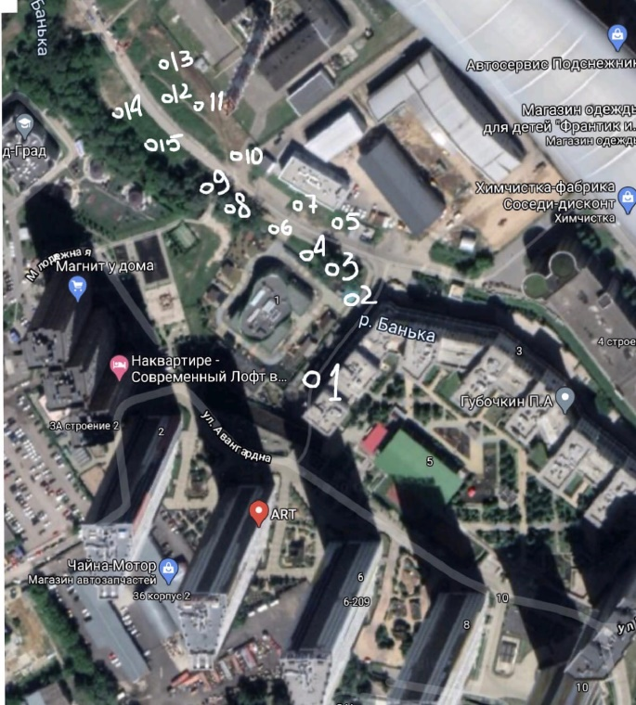
Рис. 1. Карта схема описания деревьев и кустарников, точек отбора проб почвы
Неизвестные виды деревьев и кустарников определялись при помощи определителя с использованием бинокуляра (Губанов, 2002).
Для оценки санитарного состояния древьев и кустарников мы воспользовались методом УСПХ (хорошее, удовлетворительное и неудовлетворительное) (приложение 6, таблица 1), и дополнительно при визуальном определении указывали патологии (механические повреждения, грибные болезни, насекомые, усыхание ветвей, и пр.) для данного вида (Порядок проведения…, 2014).
2.2. Изучение почв
2.2.1. Отбор проб почвы
Почву отбирали из поверхностного плодородного слоя в соответствии с ГОСТ 17.4.3.01-83 «Охрана природы. Почвы. Общие требования к отбору проб», ГОСТ 17.4.4.02-84 «Охрана природы. Почвы. Методы отбора и подготовки проб для химического, бактериологического и гельминтологического анализа», СанПиН 2.1.7.1287-03 «Санитарно-эпидемиологические требования к качеству почвы» с глубины 0-0,3 м методом «конверта». Более подробная методика приведена в приложении 7.
2.2.2. Определение гранулометрического (механического) состава почвы
Гранулометрический состав – содержание в почве элементарных почвенных частиц, обладающих постоянной формой и размером. В отличие от структурных агрегатов, гранулометрические элементы почвы не распадаются при увлажнении, сохраняя свою структуру в водной взвеси. Гранулометрические элементы разделяются на группы в зависимости от размера. Гранулометрический состав оказывает существенное влияние на водно-физические и физико-механические свойства почвы, ее водный и воздушный режим, окислительно-восстановительные условия, поглотительную способность, накопление в почве гумуса и зольных элементов (Ковриго, 2004).
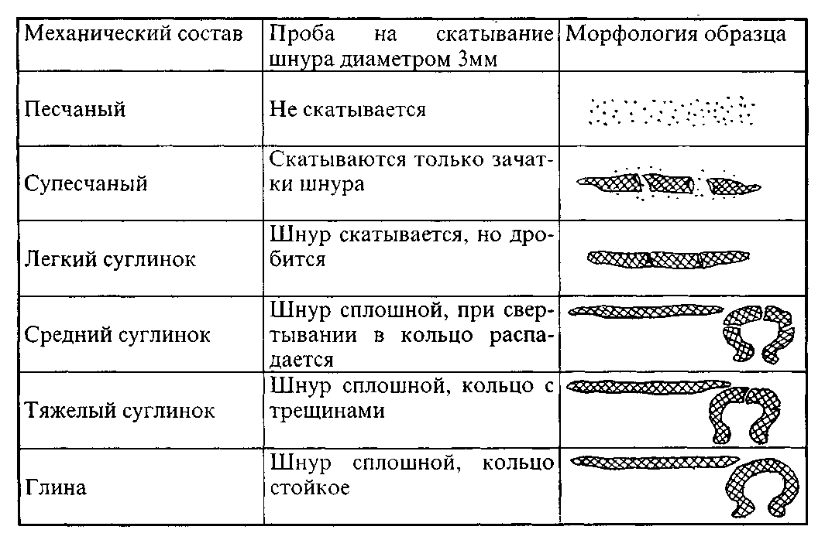
Рис. 4. Стандартные критерии полевого определения
Гранулометрический состав почвы определялся «методом скатывания» Н.А. Качинского (рис. 4), который основан на оценке механических качеств почвенной массы при увлажнении ее до тестообразной консистенции (Прудникова, 2010).
2.2.3. Оценка потенциальной кислотности почвы
Определение потенциальной кислотности почвы (pH) проводили потенциометрическим методом на иономере И-120 согласно ГОСТу 26483-85 (рис. 5). Более подробная методика приведена в приложении 8.
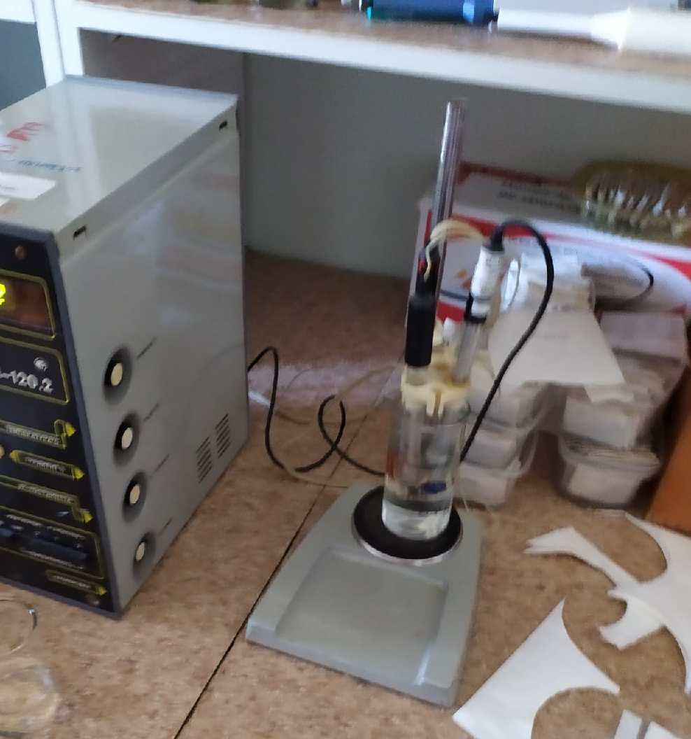
Рис. 5. Определение потенциальной кислотности почвы

2.2.4. Оценка суммы поглощённых оснований
Определение суммы поглощенных оснований (S) проводили по методу Каппена (ГОСТ 27821-88). Более подробная методика приведена в приложении 9.
Сумма поглощенных оснований – это общее количество катионов металлов, поглощенных почвой. Чем выше этот показатель, тем выше плодородие почвы, поскольку многие катионы металлов (являются важнейшими элементами минерального питания. Однако очень высокие показатели могут быть следствием загрязнения почвы, например, тяжелыми металлами.
2.2.5. Определение подвижных соединений фосфора и обменного калия
Определение подвижных соединений фосфора и обменного калия по методу А.Т. Кирсанова в модификации ЦИНАО (ГОСТ 26207-91). Более подробная методика приведена в приложении 10.
2.2.6. Выявление каталазной активности почвы
Каталазную активность определяли газометрическим методом (рис. 6). Более подробная методика приведена в приложении 11.
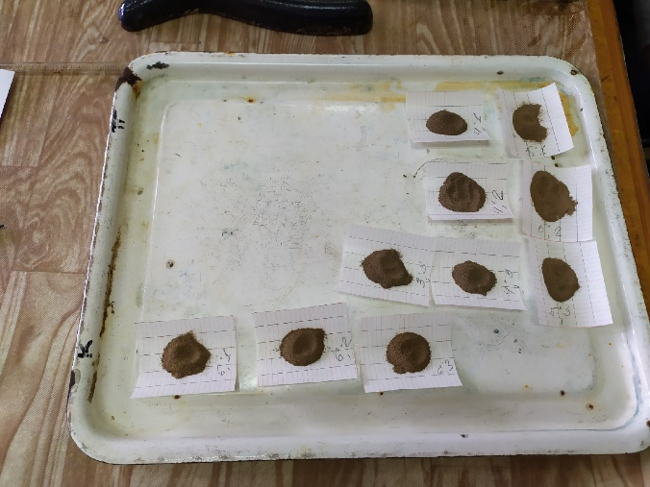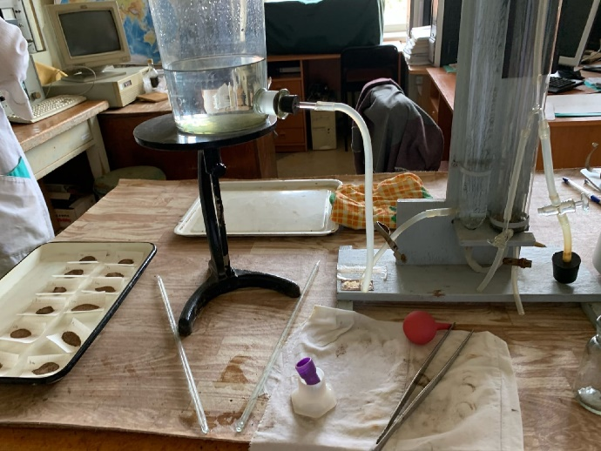
Рис. 6. Определение каталазной активности почвы газометрическим методом
2.2.7. Оценка фитотоксичности почвы
Фитотоксичность почвы оценивалась при помощи кресс-салата. В одноразовые тарелки помещали одинаковую массу почвы с разных точек отбора проб. Высаживали по 30 семян кресс-салата (рис. 7). Опыт проводили в 3-х кратной повторности. Нормой считается прорастание 90-95 % семян в течение 3-4 суток. Более подробная методика в приложении 12.
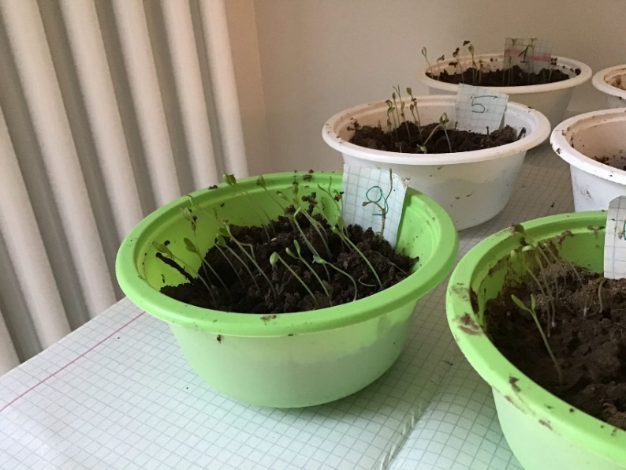
Рис. 7. Опыт по проведению биотестирования почв

Глава 3. РЕЗУЛЬТАТЫ И ИХ ОБСУЖДЕНИЯ
3.1. Состояние деревьев и кустарников дворовой территории
Видовой состав деревьев и кустарников дворовой территории представлен 12 видами, принадлежащих к 7 семействам, 2 классам и 2 отделам:
Отдел Голосемянные Pynophyta
Класс Хвойные Pinopsida
Семейство Сосновые Pinaceae
1.Ель колючая Picea pungens
Отдел Покрытосеменные Magnoliophyta
Класс Двудольные Magnoliopsida
Семейство Березовые Betulaceae
2.Береза повислая Betula pendula Roth.
Семейство Розоцветные Rosaceacea
3.Яблоня домашняя Malus domestica Borkh.
4.Черемуха обыкновенная Prunus padus
5.Рябина обыкновенная Sorbus aucuparia
6.Роза майская Rosa majalis
7.Спирея зверобоелистная Spiraea hypericifolia
Семейство Адоксовые Adoxaceae
8.Калина обыкновенная Viburnum opulus
Cемейство Ивовые Salicaceae
9.Осина (Тополь дрожащий) Populus tremula L.
10.Ива козья Salix caprea L.
Семейство Кленовые Aceraceae
11.Клен ясенелистный (американский) Acer negundo L.
Семейство Маслиновые Oleaceae
12.Сирень обыкновенная Syringa vulgaris

Отдел Голосемянные представлен одним видом – елью колючей, которая активно используется в озеленении городской среды и является дымо- и газоустойчивой.
Отдел Покрытосемянные представлен 11 видами деревьев и кустарников. Среди Покрытосемянных наибольшее количество видов деревьев и кустарников, относятся к семейству Розоцветные – 5 видов (приложение 13. рис. 8). Из растений семейства Розоцветные были обнаружены яблоня домашняя, черемуха обыкновенная, рябина обыкновенная, роза майская и спирея зверобоелистная. Роза майская и спирея зверобоелистная являются самыми многочисленными кустарниками на территории моего двора.
Санитарное состояние деревьев и кустарников на участках исследования изменялось от неудовлетворительного до хорошего (приложение 14. рис. 9). На площадках присутствуют все три категории состояния деревьев. Неудовлетворительное состояние древостоя выявлено на всех площадках исследования. Оно характеризуется изреженой кроной деревьев, возможна суховершинность и/или усыхание кроны более 75 %, имеются признаки заболеваний (дупла, обширные сухобочины, табачные сучки и пр.) и признаки заселения стволовыми вредителями, могут быть значительные механические повреждения.
При удовлетворительном состоянии деревьев и кустарников отмечается неравномерно развитая крона, деревья и кустарники недостаточно облиственные, заболевания и повреждения вредителями могут быть, но они в начальной стадии, которые можно устранить, с наличием незначительных механических повреждений, не угрожающих их жизни
Хорошее состояние древостоя характеризуется здоровыми деревьями, нормального развития, густо облиственные, окраска и величина листьев нормальные, заболеваний и повреждений вредителями нет, без механических повреждений.
На площадке № 1 доминирует хорошее состояние древостоя. Данная площадка находится в месте, где меньше всего выражена рекреация, между домами. Деревья и кустарники защищены зданиями от ветров, участок хорошо прогревается. На площадках № 2, 8, 9, 10, 12, 13, 14, 15 доминирует удовлетворительное состояние древостоя. На площадках № 4, 5, 6, 7, 11 преобладает неудовлетворительное состояние древостоя. Неудовлетворительное состояние деревьев и кустарников на данных площадках связан с увеличением антропогенного воздействия на данных площадках исследования. Отмечены многочисленные механические повреждения деревьев и кустарников.
3.2. Характеристика почв дворовой территории
3.2.1. Гранулометрический состав почвы
Гранулометрический состав – содержание в почве элементарных почвенных частиц, обладающих постоянной формой и размером. В отличие от структурных агрегатов, гранулометрические элементы почвы не распадаются при увлажнении, сохраняя свою структуру в водной взвеси. Гранулометрические элементы разделяются на группы в зависимости от размера. Гранулометрический состав оказывает существенное влияние на водно-физические и физико-механические свойства почвы, ее водный и воздушный режим, окислительно-восстановительные условия, поглотительную способность, накопление в почве гумуса и зольных элементов (Ковриго, 2004).
Гранулометрический состав почвы определялся «методом скатывания» Н.А. Качинского, который основан на оценке механических качеств почвенной массы при увлажнении ее до тестообразной консистенции (Прудникова, 2010).
В точках сбора почвы №№ 1, 5, 7, 9, 11, 12, 13 преобладает легкий суглинистый гранулометрический состав. Средний суглинок был обнаружен в пробах №№ 2, 3, 4, 6, 8, 14, 15. Тяжёлый суглинок в пробе № 10 (приложение 15, табл. 2).
3.2.2. Агрохимические свойства почвы
Кислотность почвы (рН) – это показатель, обозначающий количество свободных ионов водорода по отношению к основаниям в почве. Нормой считается рН =7, а изменение его на 1 показывает десятикратное увеличение или уменьшение кислотности. Кислотность почвы обусловлена наличием в ней кислот и физиологических кислых солей. Источником их являются различные биохимические реакции, происходящие в почве, а также внесение физиологически кислых удобрений. Избыточная кислотность угнетающе действует на растения и почвенные микроорганизмы, что приводит к снижению плодородия почвы.
Потенциальная кислотность почвы дворовой территории изменялась от 6,5 (проба 6) до 8,1 (проба 5) ед. рН (приложение 16. табл. 3). Согласно классификации почв по потенциальной кислотности, они относятся к нейтральным и щелочным. Большинство проб почвы – щелочные. Это связано с обработкой дорог, тротуаров противогололедными средствами, содержащими хлорид натрия. Щелочная почва неблагоприятно действуют на рост и развитие растений, так как снижается доступность фосфора и большинства микроэлементов, что обуславливает необходимость их правильного внесения. С ростом щелочности наблюдается усиление поглощения катионов, приведенных в следующем ряду и являющихся важными элементами питания растений: Mn > Co > Zn > Cu > P > Fe > B > Mg > K > N > Mo (Волкова, 2013).
Сумма поглощённых оснований – это общее количество катионов металлов, поглощённых почвой. Чем выше этот показатель, тем выше плодородие почвы, поскольку многие катионы металлов являются важнейшими компонентами минерального питания. Однако очень высокие показатели могут быть следствием загрязнения почвы, например, тяжелыми металлами.
Сумма поглощенных оснований – это общее количество поглощенных почвой металлических катионов, выраженное в мг-экв на 100 г почвы. Чем больше этот показатель, тем выше плодородие почвы, поскольку многие катионы металлов (калий, кальций, магний и др.) являются важнейшими элементами минерального питания (Определение суммы поглощенных оснований по методу Каппена (ГОСТ 27821-88)). Получается, сумма поглощенных оснований характеризует состояние почвенного поглощающего комплекса.
Сумма поглощенных оснований почвы изменялась от 7,5 ммоль/100г почвы (проба № 14) до 34,8 ммоль/100г почвы (проба № 9).
В двух точках отбора проб сумма поглощенных оснований низкая (пробы №№5 и 14). Пробы почвы №№ 9 и 12 характеризуются высокой суммой поглощенных оснований. Большинство проб почвы характеризуются средней суммой поглощенных оснований (приложение 17. табл. 4).
Фосфор и калий - важнейшие элементы минерального питания растений. Фосфор поглощается в виде высшего окисла PO₄ и не изменяется, включаясь в органические соединения. Запасы фосфора в пахотном слое относительно невелики и пересчитываются на количество P₂O₅. Особо важную роль фосфор играет в энергетических процессах клетки (Полевой, 1989). Большая часть органических и минеральных соединений фосфора, находящихся в почве, нерастворима в воде и недоступна для растений. В практике сельского хозяйства под названием «подвижные соединения фосфора» понимают те почвенные фосфаты, которые растворяются в воде и слабых кислотах и могут усваиваться растениями (Федорец, Медведева, 2009).
Содержание подвижного фосфора в исследуемых почвах изменялось от 25,9 мг/кг (проба № 4) до 56,3 мг/кг (проба № 11). По содержанию фосфора почвы дворовой территории характеризуются низким и средним содержанием. В большинстве образцов почвы содержание фосфора низкое (приложение 18. табл. 5).
Общее содержание калия. В ходе нашего исследования было выявлено, что содержание обменного калия в почвах изменялось от 18 мг/кг до 54 мг/кг. Большинство образцов почвы характеризуется очень низким и низким содержанием обменного калия (приложение 19. таблица 6).
При недостатке калия в почве задерживается превращение простых углеводов в более сложные (олиго- и полисахариды). Калий повышает активность ферментов, участвующих в углеводном обмене, в частности сахаразы и амилазы. Под влиянием калия повышается морозоустойчивость растений, что связано с большим содержанием сахаров и увеличением осмотического давления в клетках (Федорец, Медведева, 2009; http://www.agrotest.com/ru/info/2/30.html).
3.2.3. Каталазная активность почвы

Каталаза (H₂O₂: Н₂О₂-оксиредуктаза КФ 1.11.1.6). Катализирует реакцию разложения перекиси водорода на воду и молекулярный кислород: 2Н₂О₂ —> 2Н₂О + О₂

Перекись водорода образуется в процессе дыхания растений и в результате биохимических реакций окисления органических веществ. Роль каталазы в почве заключается в разрушении ядовитой для растений перекиси водорода. Методы определения каталазной активности почв основаны на измерении скорости распада перекиси водорода при взаимодействии ее с почвой (Минеев, 2001).

Исследования различных авторов установили, что активность почвенных ферментов может служить диагностическим показателем почвенного плодородия и его изменения в результате антропогенного воздействия. Применению ферментативной активности в качестве диагностического показателя способствуют низкая ошибка опытов и высокая устойчивость ферментов при хранении образцов (Бабьева, 1983; Вальков, 2006).
Каталазная активность почвы изменялась от 0,4 до 3,3 О₂/г*1 мин (приложение 20. рис. 10). Большинство почвенных образцов, согласно классификации Д.Г.Звягинцева (1978), относятся к очень бедным. Только на станции отбора пробы № 6 почва по каталазной активности относится к бедной (приложение 21. табл. 7). Низкая каталазная активность почвы является показателем сильно нарушенной почвы.
3.2.4. Фитотоксичность почвы
Средняя длина стебля проростка кресс-салата изменялась от 0 (11 проба) до 6.5см (8 проба). Средняя длина корня проростка кресс-салата изменялась от 0 (11 проба) до 1.9см (12 проба). Средняя всхожесть 16 – 53%.
Всхожесть семян кресс-салата на изучаемой территории изменялся от 0 % (точка 11) до 93 % (точка 8) (приложение 22. табл. 8). При всхожести менее 20 % тест-объекта, что мы наблюдаем на 11 и 13 точке, почва относится к сильнозагрязненной и отличается сильной фитотоксичностью. При всхожести от 20% до 60% тест-объекта почва относится к средне загрязненной, обладает средней фитотоксичностью. К данной категории почв по всхожести кресс-салата относятся почвы с 1, 2, 5, 6, 7, 10, 12. Всхожесть 60-90% у 3, 4, 9, 14, 15 точки сбора почвы, что говорит нам о том, что там слабое загрязнение и слабая цитотоксичность. А у 8 точки, где всхожесть 93%, загрязнение отсутствует.
ВЫВОДЫ
- Видовой состав деревьев и кустарников дворовой территории на улице Авангардная д. 3 представлен 12 видами: Ель колючая, Береза повислая, Яблоня домашняя, Черемуха обыкновенная, Рябина обыкновенная, Роза майская, Спирея зверобоелистная, Калина обыкновенная, Осина (Тополь дрожащий), Ива козья, Клен ясенелистный (американский), Сирень обыкновенная. Эти виды принадлежат к 7 семействам (Березовые, Розоцветные, Адоксовые, Ивовые, Кленовые, Маслиновые) 2 классам (Хвойнные и двудольные) и 2 отделам (Голосеменные и покрытосеменные). Среди Покрытосемянных к семейству Розоцветные относятся наибольшее количество видов деревьев и кустарников.
- Санитарное состояние деревьев и кустарников на участках исследования на ул. Авангардная д. 3 изменялось от неудовлетворительного до хорошего. На площадках присутствуют все три категории состояния деревьев. На площадке № 1 доминирует хорошее состояние древостоя. На площадках № 2, 8, 9, 10, 12, 13, 14, 15 доминирует удовлетворительное состояние древостоя. На площадках № 4, 5, 6, 7, 11 преобладает неудовлетворительное состояние древостоя. Неудовлетворительное состояние древостоя выявлено на всех площадках исследования.
- Почва на улице Авангардная д. 3 имеет суглинистый состав: легкий, средний и тяжелый суглинок.
- Потенциальная кислотность почвы дворовой территории изменялась от 6,5 (проба 6) до 8,1 (проба 5) ед. рН. Согласно классификации почв по потенциальной кислотности, они относятся к нейтральным и щелочным. Большинство проб почвы – щелочные.
- Сумма поглощенных оснований почвы на участках изменялась от 7,5 ммоль/100г почвы (проба № 14) до 34,8 ммоль/100г почвы (проба № 9). В двух точках отбора проб сумма поглощенных оснований низкая (пробы №№5 и 14). Пробы почвы №№ 9 и 12 характеризуются высокой суммой поглощенных оснований. Большинство проб почвы характеризуются средней суммой поглощенных оснований.
- Содержание подвижного фосфора в исследуемых почвах изменялось от 25,9 мг/кг (проба № 4) до 56,3 мг/кг (проба № 11). По содержанию фосфора почвы дворовой территории характеризуются низким и средним содержанием. В большинстве образцов почвы содержание фосфора низкое.
- Содержание обменного калия в почвах на участках дворовой территории изменялось от 18 мг/кг до 54 мг/кг. Большинство образцов почвы характеризуется очень низким и низким содержанием обменного калия.
- Каталазная активность почвы изменялась от 0,4 до 3,3 О₂/г*1 мин. согласно классификации Д.Г.Звягинцева (1978), относятся к очень бедным. На станции отбора пробы № 6 почва по каталазной активности относится к бедной. Низкая каталазная активность почвы является показателем сильно нарушенной почвы.
- Средняя длина стебля проростка кресс-салата изменялась от 0 (11 проба) до 6.5см (8 проба). Средняя длина корня проростка кресс-салата изменялась от 0 (11 проба) до 1.9см (12 проба). Средняя всхожесть 16 – 53%. Всхожесть семян кресс-салата на изучаемой территории изменялся от 0 % (точка 11) до 93 % (точка 8).
Таким образом, после анализа данных результатов, я выделила наиболее и наименее загрязнённые участки. Наиболее загрязнённые участки – это точки сбора почв №11, №13. Это можно объяснить тем, что рядом с этими участками находится Красногорский РЭС. Менее загрязнённая почва в точке сбора №8. Это можно оправдать тем, что почва там – насыпная.
По результатам исследования были составлены рекомендации по улучшению свойств почвы моего двора и предложена схема его озеленения. С подробными рекомендациями и экономическими расчётами можно ознакомится в приложениях 23 - 24.
СПИСОК ЛИТЕРАТУРЫ
- Афонина М. И. Основы городского озеленение – Москва, 2010. – 208 с.
- Ашихмина Т.Я. Зубкина Н.Б. Экологический мониторинг: учебн. - методическое пособие / под ред. Т.Я. Ашихминой – М: Издательство, 2000 – 231 с.
- Бабьева И. П., Зенова И. П. Биология почв. М.: Издательство Московского университета, 1983. – 248с.
- Вальков В.Ф., Казеев К.Ш., Колестников С.И. Почвоведение: Учебник для вузов. – М.: ИКЦ «МарТ», Ростов н/Дону: Издательский дом «МарТ», 2006. – 496 с.
- Волкова И.Н. Экологическое почвоведение: учебное пособие / И. Н. Волкова; Яросл. гос. ун-т им. П. Г. Демидова. – Ярославль: ЯрГУ, 2013. – 112 с.
- Галстян А.Ш. Определение активности ферментов почв / А.Ш. Галстян. – Ереван: НИИ почвоведения и агрохимии Арм.ССР, 1978. - 55 с.
- ГОСТ 17.4.3.01-83 Почвы. Общие требования к отбору проб
- ГОСТ 17.4.4.02-84. Охрана природы. Почвы. Методы отбора и подготовки проб для химического, бактериологического, гельминтологического анализа.
- ГОСТ 26207-91. Почвы. Определение подвижных соединений фосфора и калия по методу Кирсанова в модификации ЦИНАО: Введ. 01.07.93 – М., 1992. – с. 6.
- ГОСТ 26212-91. Почвы. Определение гидролитической кислотности по методу Каппена в модификации ЦИНАО: Введ. 01.07.93 – М., 1992. – с. 5.
- ГОСТ 26483-85. Почвы. Приготовление солевой вытяжки и определение ее рН по методу ЦИНАО: Введ. 01.07.86 – М., 1987. – с. 4.
- ГОСТ 27821-88. Почвы. Определение суммы поглощенных оснований по методу Каппена: Введ. 20.09.88 – М., 1988. – с. 5.
- Денисов В.В., Курбатов А.С., Денисова И.А., Бондаренко В.Л., Грачёв В.А., Гутенев В.В., Нагнибеда Б.А. Экология города – Ростов-на-Дону: «МарТ», 2008. 832 с.
- Казеев К. Ш., Колесников С. И., Вальков В.Ф. Биологическая диагностика и индикация почв: методология и методы исследований. Ростов н/Д: Изд-во Рост. ун-та, 2003. – 204 с.
- Карелин Д.В. Технические рекомендации инженерного благоустройства урбанизированный территорий – Новосибирск, 2013. 73 с.
- Кузнецов М. Ф. Химический анализ почв и растений в экологических исследованиях. Ижевск, 1997. – 102с.
- Минеев В.Г. Практикум по агрохимии / В.Г. Минеев, В.Г.Сычев, O.A. Амельянчик, Т.Н. Болышева, Н.Ф. Гомонова, Е.П. Дурынина, B.C. Егоров, Е.В. Егорова, Н.Л. Едемская, Е.А. Карпова, В.Г. Прижукова. - M.: Изд-во МГУ, 2001. – 689 c.
- Нефедов В. А. Городской ландшафтный дизайн – СПБ: «Любавич», 2012. 320 с.
- Нефедов В. А. Ландшафтный дизайн и устойчивость среды – СПБ, 2002, 320 с.
- Нехуженко Н. А. Основы ландшафтного проектирования и ландшафтной архитектуры – СПБ: «Питер», 2011. 192 с.
- Полевой В. В. Физиология растений: Учеб. для биол. спец. вузов. – М.: Высшая школа, 1989.- 464 с.
- Раймерс Н. Ф. Природопользование – Москва: «Мысль», 1990. 637 с.
- Рылова Н. Г. Трансформация почвенного покрова в условиях промышленного города и ее воздействие на растительность (на примере г. Ижевска): автореф. дисс…Ижевск, 2003. – 262 с.
- Рылова Н.Г. Методические указания к практическим занятиям по курсу «Почвоведение» Ижевск: изд. Удмуртский государственный университет, 2007. – 44 с.
- СанПиН 2.1.7.1287-03 «Санитарно-эпидемиологические требования к качеству почв». «Методические рекомендации по выявлению деградированных и загрязненных земель».
- Тетиор А.Н. Городская экология – Москва: «Академия», 2008. 336 с.
- Федорец Н. Г., Медведева М. В. Методика исследования почв урбанизированных территорий. Петрозаводск: Карельский научный центр РАН, 2009. – 84 с.
- Филомоненко Л.А. Инженерное благоустройство городских территорий и транспорт – Челябинск: «ЮУрГУ», 2006. 59 с.
- Экологическое почвоведение: Лабораторные занятия для студентов-экологов (бакалавров): Метод. указания / Сост. И.Н. Волкова, Г.В. Кондакова; Яросл. гос. ун-т. - Ярославль, 2002. – 35 с.
- Rose, K.A., Morgan, I.G., Kifley, A., Huynh, S & Smith, W. Outdoor activity reduces the prevalence of myopia in children. Ophthalmology. 115, (8)1279-1285. 2008.
- Taylor A., Kuo F., Sullivan W. A potential natural treatment for ADHD: Evidence from a national study. American journal of public health, 94(9), 2004.
- Wells, N.M. & Evans, G. W. Nearby nature: A buffer of life stress among rural children. Environment & Behavoir, 35 (3)311-33. 2000.
Приложение 1
Влияние на микроклимат
Микроклимат – совокупность физических параметров воздушной среды (температура, относительной влажности, скорости и направления ветра, условий инсоляции и т.д.) на больших открытых или закрытых пространствах (Денисов, 2008). Зелёные насаждения предохраняют от чрезмерного перегревания почву, стены зданий, тротуары. Тень от деревьев и кустарников защищает человека от избытка прямого и отраженного солнечного тепла. Температура воздуха способны снижать даже травянистые газоны: в жаркий день на дорожке у газона температура воздуха на высоте человека почти на 2,5 градусов ниже, чем на асфальтированной мостовой. Суммарная солнечная радиация под кроной отдельных видов деревьев почти в 9 раз меньше, чем на открытом пространстве. Известно, что в районах городской застройки, лишенных насаждений, относительная влажность воздуха в среднем ниже на 15-18% чем в пригородном лесу. Поверхность, покрытая растительностью, испаряет в десятки раз больше влаги, чем лишенная зелени. Благодаря большому испарению воды листьями зелёные насаждения увеличивают полезную для человека влажность вокруг себя на 30%. Полоса деревьев высотой 10 м. расположенных в 5 рядов, способна ослабить скорость ветра вдвое, причём на расстоянии 60 м. В жилых районах, находящихся под влиянием ветрозащитных свойств леса, отмечено снижение на 20-30% расходов на отопление. Изменяя скорость и направления ветровых потоков, зелёные насаждения повышают воздухообмен городских территорий, предохраняют человека от переохлаждения в зимнее время года и перегрева летом. Зелёные массивы (клинья) площадью свыше 600-1000 га улучшают качество атмосферного воздуха прилегающей застройки на расстоянии 2-4 км: концентрация ингредиентов (по сумме показателей) снижаются в 2-3 раза. Указанные массивы улучшают радиационный режим городской атмосферы: на прилегающей территории застройки увеличивается интенсивность видимой и ультрафиолетовой радиации на 15-25%, понижается фактор мутности на 10-30%, а аэрозольное помутнение – на 20-40% (Денисов, 2008).
Растения обладают очень высокой величиной альбедо – около 90%.
В тени деревьев в жаркий день температура воздуха га 7-8 градусов ниже, чем на открытом месте.
В средних широтах температура поверхности в зоне зелёных насаждений на 12-14 градусов ниже температуры стен и мостовых.
Интенсивность общей солнечной радиации на открытой городской территории в солнечные дни достигает 4,1 Дж/см² в минуту, тогда как среди зелёных насаждений – 0,5 Дж/см².
С 1м2 газона испаряется до 200 г/ч воды, 1 га леса за час испаряет в атмосферу 1-4,5 тыс. т влаги.
Подсчитано, что освежающий эффект одного растущего в благоприятных условиях дерева эквивалентен эффекту функционирования 10 комнатных кондиционеров.
При изолированном размещении насаждений и компактной городской застройке изменения температуры и влажности воздуха наблюдаются на расстоянии 70-100 м, а при объединении городских и загородных насаждений в единую систему в сочетании со свободной застройкой – на 200-300 м.
Над более прогретыми открытыми пространствами воздух поднимается вверх, а прохладный воздух зелёного покрова устремляются на смену поднявшемуся. Таким образом, возникают горизонтальные потоки воздуха, способствующие проветриванию территории и рассеиванию водных примесей, снижению их концентрации.
Практически затухание скорости ветра до 5% от первоначальной происходит в глубине зелёного массива примерно на расстоянии до 40 м от периметра насаждений. Это расстояние зависит от плотности древесно-кустарниковых насаждений, характера их визового состава и возраста и др. (Денисов,2008)

Приложение 2
Влияние насаждений на состав и чистоту воздуха
При встрече загрязненного воздушного потока с зелёным массивом, он снижает скорость, посадки разбивают первоначальный концентрированный поток на различные направления, таким образом, вредные выбросы разбавляются чистым воздухом, и их концентрация в воздухе уменьшается: часть содержащейся пыли оседает на поверхности листьев, хвои, веток, стволов и во время дождя или полива смывается на землю. Среди зелёных насаждений запыленность воздуха в 2-3 раза меньше, чем на открытых городских территориях. Зелёные насаждения, поглощая из воздуха вредные газы и нейтрализуя их, способствует биологическому очищению приземного воздуха. Действие древесной растительности на содержание вредных химических соединений в городском воздухе проявляется в способности деревьев окислению паров бензина, керосина, ацетона и т.п. Также зелёные насаждения способны улавливать и содержащиеся в воздухе радиоактивные вещества, поглощать до радиоактивный йод и различные вещества, содержащиеся в почве, например, тяжелые металлы. Зелёные растения играют огромную роль в обогащении окружающей среды кислородом и поглощении образующегося диоксида углерода. Разные растения способны выделять различные количества кислорода: сирень за период вегетации выделяет с поверхности листвы площадью 1 м² 1,1 кг кислорода, осина – 1 кг, граб – 0,9 кг, ясень – 0,89 кг, дуб – 0,85 кг, сосна – 0,81 кг, клён – 0,62 кг, липа мелколистная – 0,47 кг. Городская растительность способствует повышению ионизации воздуха, которая очень благотворно воздействует на человека. Такие растения, как дуб красный и черешчатый, сосна обыкновенная, ель европейская, клён белый и серебристый, ива обыкновенная и белья, береза бородавчатая, можжевельник казацкий, рябина обыкновенная, сирень обыкновенная, тополь чёрный и пирамидальный, туя западная, способствует увеличению уровня ионизации воздуха – концентрация легких ионов под их крона и достигает 500 ионов/см3. В наибольшей степени улучшают ионный режим атмосферного воздуха смешанные хвойно-лиственные насаждения, а также многие цветущие растения. Многие растения выделяют фитонциды – летучие вещества, способные убивать болезнетворные бактерии и тем самым оздоравливать окружающую среду. Активными источниками фитонцидов является белая акация, туя западная, конский каштан, сосна обыкновенная, различные видов дуба. Один гектар можжевеловых насаждений за сутки выделяет 30 кг фитонцидов – этого количества достаточно для уничтожения всех микробов в большом городе. Наблюдения показали, что воздух парков содержит в 200 раз меньше бактерий, чем воздух улиц. (Денисов, 2008).
Среди зелёных насаждений запыленность воздуха в 2-3 раза меньше, чем на открытых городских территориях. Например, древесные насаждения уменьшают запыленность воздуха в вегетационный период на 42,2%, а при отсутствии лиственного покрова на 37,5%. Даже сравнительно небольшие городские сады снижают запыленность воздуха в летнее время на 30-40%.
Дерево средней величины за 24 часа восстанавливают столько кислорода, сколько необходимо для дыхания трёх человек.
Различаются растения также и по эффективности газообмена: если эффективность газообмены ели принять на 100%, то у лиственницы она составляет 118, сосны обыкновенной – 164, липы крупнолистной – 254, дуба черешчатого – 450, тополя берлинского – 691%.
Всемирная организация здравоохранения (ВОЗ) считает, что на одного горожанина должно приходится 50м2 городских зелёных насаждений и 300м2 пригородных.
Городская растительность способствует повышению ионизации воздуха, которая очень благотворно воздействует на человека. Так, содержание легких ионов в городских парках составляет около 800-1200 тыс./см3, во дворах-колодцах 500 тыс/см³, в закрытых многолюдных помещениях – 25-100 тыс/см³. В лесном воздухе степень ионизации кислорода в 2-3 раза больше, чем в морском, и в 5-6 раз больше, чем в городском. Степень ионизации зависит от видового состава и возраста растений. Зелёные насаждения в 3 раза увеличивают количество легких отрицательно заряженных ионов и способствуют уменьшению количества тяжелых металлов. Тяжелые ионы возникают в результате соединения легких ионов с тяжелыми ядрами конденсации. Повышенная концентрация тяжелых ионов ухудшает видимость, отрицательно влияет на дыхание людей, вызывает усталость, а лёгкие отрицательные ионы улучшают деятельность сердечно-сосудистой системы. Как показали исследования, проведённые в Париже и его окрестностях, в 1 см3 городского воздуха содержится 86 положительных и 66 отрицательных легких ионов, а также 16700 тяжелых ионов и 1600 тяжелых.
Многие растения выделяют фитонциды – летучие вещества, способные убивать болезнетворные бактерии или тормозить их развития и тем самым оздоравливать окружающую среду. Фитонциды убивают туберкулёзную палочку, белый и золотистый стафилококк, гемолитический стрептококк, холерный вибрион и др.
Степень фитонцидности зависит в значительной степени от вегетационного состояния растений. Наибольшая противобактериальная активность зависит также от метеорологических факторов – уменьшается в пасмурную и дождливую погоду и увеличивается в тёплую солнечную. (Денисов, 2008).

Приложение 3
Значение насаждений в борьбе с городским шумом
Зелёные насаждения снижают уровень городского шума, ослабляя звуковые колебания в момент прохождения их сквозь ветви, листву и хвою. Звук, попадая в крону, переходит как бы в другую среду, которая обладает значительно большим, чем воздух, акустическим сопротивлением, отражает и рассеивает до 74% и поглощает до 26% звуковой энергии. Способностью поглощать шум обладают также газоны и вертикальное озеленение. (Денисов, 2008).
Шумозащитная эффективность растительных экранов зависит от размещения насаждений. Лучше всего размещать их параллельно, ведь звук при этом на краях насаждений многократно отражается и рассеивается, что снижает силу шума. (Денисов, 2008)

Приложение 4
Архитектурно-планировочное значение насаждений
Высокие декоративные качества растительности позволяют использовать ее для формирования архитектурного облика озеленённых территорий. Умелое сочетание насаждений с природными компонентами ландшафтов – климатом, рельефом, водой и его искусственными элементами – зданиями и другими инженерными сооружениями, повышает художественную выразительность городской застройки. (Денисов, 2008).
Дизайн форм растительности, интегрированных в архитектурное пространство, обретает экологический смысл и становится проявлением биопозитивного подхода, ориентированного на увеличение доли живой природы вокруг человека в городе. Растительность становится существенным компонентом искусственного ландшафта, формируемого на основе единства архитектурных объектов и среды (Нефедов, 2012).
Биопозитивные сооружения – сооружения, которые не вносят помех в круговорот веществ и энергии, помогают развитию природы, воспринимаются природой как родственные ей элементы и не отторгаются природной средой, включаясь в экосистемы.

Приложение 5
Влияние озеленения на здоровье самочувствие человека
Было опубликовано исследование в «American journal of public health”, в котором приняли участие дети с синдромом СДВГ. Исследование проходило в разных условиях: естественная окружающая среда, окружающая среда, созданная человеком и в закрытом помещении. После каждой сессии родители оценивали своих детей на характерные синдромы СДВГ: трудности сосредоточения, внимания на непривлекательных задачах, трудности при прослушивании указаний и следований им, а также трудности с сопротивлением к желанию отвлечься. В условиях естественного природного окружения симптомы СДВГ значительно уменьшилось, по сравнению с другими местами (Taylor, 2004).
Исследование, проведённое в Нью-Йорке, показало, помогает ли зелень детям справляться со стрессом. Были исследованы дома, располагающиеся в районах с высоким уровнем озеленения, настолько хорошо дети справлялись со стрессовыми жизненными событиями, такими как издевательство в школе, переезд в другой дом и семейные разногласия. Исследование показало, что озеленение снижает эффект сложных жизненных ситуаций, делая детей более устойчивыми к стрессу (Wells, 2000).
В исследовании, проведённом в Сиднее, была осуществлена оценка взаимосвязи действий на открытом воздухе у детей с близорукостью школьного возраста. Дети, принимавшие участия в исследовании, прошли всесторонний осмотр глаз. Их родители должны были заполнить анкету о количестве времени, которое из дети потратили на различные виды занятий в помещении и на свежем воздухе. Было обнаружено, что чем больше времени дети проводят на открытом воздухе, тем ниже был показатель близорукости (Rose, 2008).

Приложение 6.
Таблица 1.
Санитарное состояние деревьев (по методу УСПХ)
Качественное состояние деревьев | Основные признаки качественного состояния деревьев
Хорошее | Деревья здоровые, нормального развития, густо облиственные, окраска и величина листьев нормальные, заболеваний и повреждений вредителями нет, без механических повреждений
Удовлетворительное | Деревья условно здоровые с неравномерно развитой кроной, недостаточно облиственные, заболевания и повреждения вредителями могут быть, но они в начальной стадии, которые можно устранить, с наличием незначительных механических повреждений, не угрожающих их жизни
Неудовлетворительное | Крона слабо развита или изрежена, возможна суховершинность и/или усыхание кроны более 75 % (для ильмовых насаждений, пораженных голландской болезнью с усыханием кроны более 30 % и менее если имеются входные и вылетные отверстия заболонников), имеются признаки заболеваний (дупла, обширные сухобочины, табачные сучки и пр.) и признаки заселения стволовыми вредителями, могут быть значительные механические повреждения

Приложение 7.
Отбор проб почвы. Подробная методика
Почва транспортировалась в целлофановых пакетах (рис. 2), которые были подписаны. В этикетке указывалась дата, место отбора проб, наличие антропогенного воздействия – близость от дороги, наличие мусора, нарушение почвенного покрова, проективное покрытие растений.
Далее она высушивалась (рис. 3), перемешивалась и тщательно очищалась от инородных предметов, корней растений, просеивалась через сито и перетиралась.
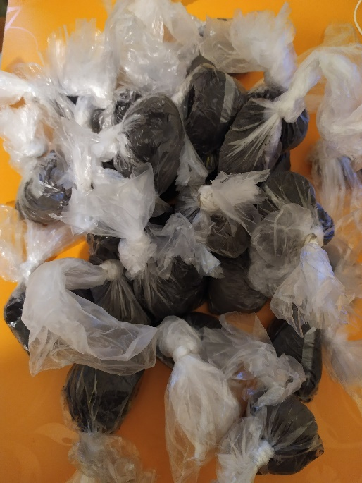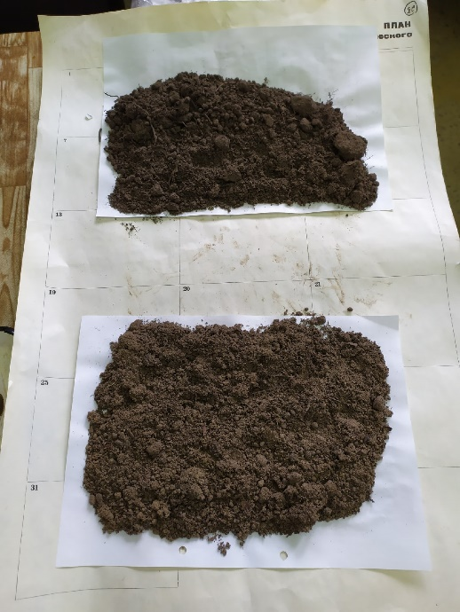
Рис. 2. Отобранные образцы почвы Рис. 3. Просушка почвы перед анализом

Приложение 8.
Оценка потенциальной кислотности почвы. Подробная методика.
Кислотность почвы обусловлена наличием в ней кислот и физиологических кислых солей. Источником их являются различные биохимические реакции, происходящие в почве, а также внесение физиологически кислых удобрений. Избыточная кислотность угнетающе действует на растения и почвенные микроорганизмы, что приводит к снижению плодородия почвы.
Потенциальная кислотность обусловлена наличием в почвенном поглощающем комплексе (ППК) ионов водорода (Н), которые могут быть вытеснены раствором нейтральной соли. В качестве такого раствора используется 1 н. KCl. Обменная реакция между катионами калия и водорода происходит на поверхности почвенных коллоидов.
Реакция идет до установления равновесия. При этом в раствор переходят не все ионы водорода. Величину обменной кислотности устанавливают по количеству образовавшейся в растворе соляной кислоты, которую определяют потенциметрическив единицах pH или титрированием слабым раствором щелочи в мг-экв на 100 г почвы.
Для определения рН солевой вытяжки 10 г почвы помещали в стаканчик, приливали 25 мл 1 н. КСl, взбалтывали и определяли величину рН на рН-метре, опуская электроды прямо в суспензию. Всполаскивали электроды дистиллированной водой после каждого определения.

Приложение 9
Оценка суммы поглощённых оснований. Подробная методика.
Определение суммы поглощенных оснований сводится к вытеснению катионов металлов из почвенно – поглощающего комплекса слабым раствором соляной кислоты, которая берется с избытком. Величину суммы поглощенных оснований определяют по остатку непрореагировавшей HCl, который устанавливают путем титрования 0,1 н. раствором NaOH.
Степень насыщенности основаниями – это отношение содержания в почве катионов металлов ко всей емкости поглощения.
Реактивы:
A. 0.1 н. NaOH;
B. 0.1 н. HCl;
C. Индикатор – фенолфталеин.
Ход анализа:
Ход анализа:
1. Навеску почвы массой 10г заливали 50 мл HCl и взболтывали в течение 30 минут. Раствор отфильтровывали через бумажные фильтры.
2.Отбирали 25 мл фильтрата в конические колбы, добавляли 2-3 капли фенолфталеина и тировали раствором NaOH при постоянном перемешивании до появления ярко-розовой окраски, не исчезающей в течении 1 мин.
3. Записывали количество NaOH, пошедшее на титрование пробы.
4. Аналогично проводили титрование 25 мл раствора 0,1 н. HCl (холостое титрование для определения)

Приложение 10
Определение подвижных соединений фосфора и обменного калия. Подробная методика.
Подвижным или доступным для растений формами фосфора и калия считаются такие соединения, которые переходят в вытяжку 0,2 н. раствора HCl при соотношении почвы к раствору 1:5. Содержание фосфатов в вытяжке 0,2 н. HClопределяется действием молибденовокислогоаммония (МКА), который в присутствии фосфора дает синюю окраску – молибнедовую синь (MoO₂*4MoO₃)₂ H₃PO₄*4H₂O (Кузнецов, 1997).
Непосредственно для анализа брали навеску 5 г почвы, помесщали в стаканчик, приливали 25 мл раствора с (HCl) = 0,2 моль/л, взбалтывали в течение 1 мин, давали отстояться 15 мин и отфильтровали через бумажные фильтры.
После этого отбирали по 1 мл растворов сравнения и фильтратов вытяжек, приливали 19 мл реактива Б через 10 мин растворы фотометрировали в кювете толщиной 1,0 см относительно раствора сравнения №1, используя красный светофильтр с максимумом пропускания в области 600- 750 нм (на ФЭК – 670 нм).
Калий определяли на пламенном фотометре (ПФА – 22), используя светофильтр с максимумом пропускания в области 766 – 770 нм.
Содержание фосфора в анализируемой почве определи сначала на фотометре, далее по градуировочному графику в следующих координатах:
Ось X – масcовая доля P₂O₅ в почве, млн⁻¹;
Ось Y - показатели прибора.

Приложение 11.
Выявление каталазной активности почвы. Подробная методика.
Газометрический метод определения каталазной активности заключается в определении объема выделившегося кислорода, которая образуется в ходе разложения ядовитой для большинства организмов перекиси водорода при её взаимодействии с почвой в единицу времени (Галстян, 1978). С помощью фермента каталазы две молекулы перекиси водорода распадаются на свободный кислород и две молекулы воды:
2 H₂O₂→ 2 H₂O + O₂
Метод определения каталазной активности почвы проводили искусственно, внося перекись водорода в ходе лабораторного эксперимента. Навеску почвы (0,5 г) с СаСО₃ (0,5 г) вносят в мерную колбу каталазника объемом 100 мл. Далее на дно колбы ставят маленький стаканчик с 3%-ымраствором перекиси водорода. Колбу закрывают, тройник каталазника открывают и смотрят на понижение уровня воды в бюретке, которая показывает объем выделившегося кислорода за 1 минуту (Галстян, 1978; Казеев и др., 2003).
Повторность определения активности фермента каталазы трехкратная. Активность каталазы выражают в миллилитрах О₂, выделяющегося за 1 мин из 1 г почвы.

Приложение 12.
Оценка фитотоксичности почвы
Всхожестью семян называется количество нормально проросших семян в пробе, взятой для анализа, выраженной в процентах (Андреев, 2003). В зависимости от результатов опыта субстратам присваивают один из четырех уровней загрязнения: Загрязнение отсутствует. Всхожесть семян достигает 90-100%, всходы дружные, проростки крепкие, ровные. Эти признаки характерны для контроля, с которым следует сравнивать опытные образцы. Слабое загрязнение. Всхожесть 60-90%. Проростки почти нормальной длины, крепкие, ровные. Среднее загрязнение. Всхожесть 20-60%. Проростки по сравнению с контролем короче и тоньше. Некоторые проростки имеют уродства. Сильное загрязнение. Всхожесть семян очень слабая (менее 20%). Проростки мелкие и уродливые (Ашихмина, Зубкина, 2000).

Приложение 13.

Рис. 8. Соотношение семейств деревьев и кустарников дворовой территории по количеству видов

Приложение 14.

Рис. 9. Соотношение деревьев и кустарников по их состоянию

Приложение 15.
Таблица 2.
Гранулометрический состав почвы
№ пробы | Гранулометрический состав
1 | Легкий суглинистый
2 | Средний суглинок
3 | Средний суглинок
4 | Средний суглинок
5 | Легкий суглинистый
6 | Средний суглинок
7 | Легкий суглинистый
8 | Средний суглинок
9 | Легкий суглинистый
10 | Тяжёлый суглинок
11 | Легкий суглинистый
12 | Легкий суглинистый
13 | Легкий суглинистый
14 | Средний суглинок
15 | Средний суглинок

Приложение 16.
Таблица 3.
Потенциальная кислотность почвы
№пробы | Показатель pH | Характеристика
1 | 7.3 | Щелочная
2 | 7.5 | Щелочная
3 | 7.4 | Щелочная
4 | 7.5 | Щелочная
5 | 8.1 | Щелочная
6 | 6.9 | Нейтральная
7 | 7.1 | Щелочная
8 | 6.5 | Нейтральная
9 | 7.2 | Щелочная
10 | 7.1 | Щелочная
11 | 7.3 | Щелочная
12 | 6.9 | Нейтральная
13 | 7.3 | Щелочная
14 | 7.2 | Щелочная
15 | 6.8 | Нейтральная

Приложение 17.
Таблица 4.
Сумма поглощённых оснований
№пробы | Показатель суммы поглощённых оснований S, ммоль/100г почвы | Характеристика
1 | 23.2 | Средняя
2 | 19.3 | Средняя
3 | 19.1 | Средняя
4 | 20.5 | Средняя
5 | 13.9 | Низкая
6 | 16.1 | Средняя
7 | 18.6 | Средняя
8 | 22.4 | Средняя
9 | 32.1 | Высокая
10 | 16.4 | Средняя
11 | 18.8 | Средняя
12 | 34.8 | Высокая
13 | 19.7 | Средняя
14 | 7.5 | Низкая
15 | 23.6 | Средняя

Приложение 18.
Таблица 5.
Таблица показателей подвижного фосфора
№пробы | Показатель фосфор, мг/кг | Характеристика
1 | 35 | Низкая
2 | 50.7 | Средняя
3 | 37.5 | Низкая
4 | 25.9 | Низкая
5 | 37.5 | Низкая
6 | 32.5 | Низкая
7 | 42 | Низкая
8 | 34 | Низкая
9 | 45.8 | Низкая
10 | 45.1 | Низкая
11 | 56.3 | Средняя
12 | 34.8 | Низкая
13 | 43.2 | Низкая
14 | 45.3 | Низкая
15 | 53.8 | Средняя

Приложение 19.
Таблица 6.
Таблица показателей обменного калия
№пробы | Показатель калия, мг/кг | Характеристика
1 | 21 | Очень низкая
2 | 25 | Очень низкая
3 | 28 | Очень низкая
4 | 34 | Очень низкая
5 | 23 | Очень низкая
6 | 18 | Очень низкая
7 | 32 | Очень низкая
8 | 27 | Очень низкая
9 | 54 | Низкая
10 | 34 | Очень низкая
11 | 41 | Низкая
12 | 46 | Низкая
13 | 26 | Очень низкая
14 | 29 | Очень низкая
15 | 42 | Низкая

Приложение 20.

Рис. 10. Показатель каталазной активности почвы, в мл О₂/г*1 мин

Приложение 21.
Таблица 7.
Степень обогащения почв ферментами каталазы и целлюлазы по шкале Д.Г.Звягинцева (1978)
Степень обогащённости почв | Каталазная активность почвы, мл О₂/1 мин | Целлюлазная активность, убыль массы в %
Очень бедная | <1 | Менее 10
Бедная | 1-3 | 10 – 30
Средняя | 3-10 | 30 – 50
Богатая | 10-30 | 50 – 80
Очень богатая | >30 | Более 80

Приложение 22.
Таблица 8.
Фитотоксичность. Средняя длина корня и стебля проростка кресс-салата
№ пробы | Средняя длина стебля проростка кресс-салата(см) | Средняя длина корня проростка кресс-салата(см)
1 | 1.8 | 1
2 | 2 | 0.4
3 | 5.5 | 1.4
4 | 4.2 | 0.7
5 | 5.9 | 0.8
6 | 4.7 | 1.3
7 | 3.9 | 1.2
8 | 6.5 | 1
9 | 5.6 | 1.5
10 | 5.2 | 1.4
11 | 0
12 | 5.5 | 1.9
13 | 3.5 | 1
14 | 6 | 1.5
15 | 4 | 1

Приложение 23
РЕКОМЕНДАЦИИ
С целью улучшения состояния здоровья древостой и возможности корректировки состава растительности придомовой территории между домом 3 по улице Авангардной в Красногорске Московской области в первую очередь нужно улучшить качество и плодородие почв:
- Почва придомового участка имеет суглинистый состав от легкого суглинка до тяжелого. Легкий и средний суглинки вполне плодородные и хорошо структурированные. Тяжелый суглинок менее благоприятный для растений. Для того чтобы сделать тяжелую почву более лёгкой, одновременно с внесением органических удобрений, можно вносить песчаный грунт.
- Так как почвы во дворе в большинстве своём щелочные, то для улучшения их плодородия также нужно повысить кислотность почвы. На исследуемой территории преобладают суглинки, поэтому лучше всего будет использовать органические удобрения, такие как перепревшая прошлогодняя листва, опилки, торф и т.д. Также, в качестве органики, хорошо использовать компост, который можно получить в результате переработки растительных пищевых отходов и других растительных остатков жизнедеятельности жителей и растений моего двора.
- Сумма поглощённых оснований показывает нуждаемость почв в известковании. В двух точках отбора проб сумма поглощенных оснований низкая (пробы №№5 и 14). На этих точках есть необходимость во внесении извести. Пробы почвы №№ 9 и 12 характеризуются высокой суммой поглощенных оснований. Так как в городских почвах содержание гумуса значительно меньше, чем в естественной среде. Низко содержание гумуса приводит к повышению величин суммы поглаженных оснований. Повысить содержания гумуса можно также за счёт добавления компоста, полученного от переработки органических отходов.
- Недостаток фосфора можно компенсировать двумя способами. Внесением минеральных удобрений и органики. Так как производство минеральных удобрений тратит большое количество энергии и ресурсов, то самостоятельное производство органики жителями двора, будет гораздо выгоднее.
- Большинство образцов почвы характеризуется очень низким и низким содержанием обменного калия. Это неблагоприятная среда для роста и развития растений. При недостатке в почве калия ухудшается их зимостойкость и устойчивость к болезням. Для обогащения почвы калием нужно не только внести компост, но и вносить калийные удобрение, например, древесную золу. В ней также содержится фосфор, кальций и магний.
Среди разработанных по результатам исследования рекомендаций, хочу особо выделить и подчеркнуть оптимальное, на мой взгляд, решение по улучшению качества почвы на придомовой территории. Это компостирование органики, получаемой в процессе жизнедеятельности населяющих близлежащий жилой комплекс людей, животных и растений и нуждающейся в дальнейшей утилизации или, а в идеале, глубокой переработке в биогумус.
При компостировании растительных пищевых отходов, будет решена проблема не только по улучшению плодородию почв окрестных территорий, но решена проблема по сортировке и утилизации растительного биомусора, являющимся превосходным сырьем для получения качественного компоста.
Улучшив, в свою очередь, плодородные, а также химические и механические свойства почвы на прилегающем участке, можно будет за несколько лет создать силами и средствами жителей и организаций микрорайона красивый и благоустроенный эко-парк, пользуясь возможностями территории, сокрытых в живописно протекающей по нашему ландшафту речке Банька со многочисленными стайками разных видов водоплавающих птиц семейства утиных и раскидистыми ивами по пологим берегам. В нашем эко-парке, имея сформированный плодородный слой, мы сможем заняться полноценным озеленением, согласно разработанной мной в качестве предлагаемого варианта Схемы озеленения и благоустройства (Приложение №23) скорректировав по ходу реализации состав деревьев, кустарников, луговых цветов и посадить не только красивые, но и полезные многолетние растения, такие как:
- Ива плакучая, любимая среда обитания которой берега водоемов, сырые луга, канавы. Как раз то что нам надо. Ее можно использовать в одиночку как декоративный элемент при оформлении береговых линий естественных и искусственных водоемов, а также для создания композиций и групп из деревьев и кустарников. Ветвистая корневая система укрепляет берега водоемов, а красивые ветви прекрасно смотрятся на фоне воды. Ива хорошо чувствует себя на обочинах дорог и способствует очищению городского воздуха, что очень актуально для нашего эко-парка создаваемого между оживленным Волокаламским шоссе и моим двором. И ещё очень важно, что ива легко приживается в неплодородной почве и улучшает ее, тем самым создавая необходимые условия для роста других растений.
- Рябина красная, наряду с белой березой и калиной красной, является одним из символов России. Её ветви, густо усеянные в осеннюю пору красными ягодами, очень декоративны. Кроме того, плоды обыкновенной рябины имеют хозяйственное и медицинское применение, служат отличным подспорьем в зимнюю пору для остающихся на зимовку птиц. Считают, что рябины совсем неприхотливы, поскольку растут на любых почвах, даже на кислых и неплодородных. Дерево хорошо переносит городские условия, может расти на солнце и в тени, прекрасно уживается с любыми другими растениями.
- Клён приречный или Гиннала очень распространённое и популярное в парковых зонах дерево, которое широко используется в создании ландшафтного дизайна. С давних времён его считают символом силы и позитивной энергетики. Он позволяет оживить города и парки своим многообразием цветовых оттенков. Клён Гиннала используется в декорировании местности с 1860 года. Этот вид достаточно известен в Китае, Корее и Японии, в восточной Азии и Монголии, а также встречается в России. Предпочитает открытые солнечные места и не растет под пологом леса, так как достаточно светолюбив. Один из наиболее широко распространенных в культуре видов клена. Встречается в городских посадках, что объясняется его высокой устойчивостью к неблагоприятным условиям и большой декоративностью.
- Сирень обыкновенная. Нежная красота и благоухание сиреневых кустов мало кого оставят равнодушными. Волнующий аромат, пышность цветения и многообразие окрасок соцветий делает сирень безупречным украшением садов и парков. В культуре сирень используется как декоративное растение, а также для защиты и укрепления склонов, подвергающихся размывам. Вид отличается неприхотливостью, устойчивостью к городским условиям и широко используется в одиночных и групповых посадках.
- Черемуха обыкновенная. Образ черемухи с древних времен олицетворял чистоту и невинность, воспевался в песнях, стихах и легендах. В разных местах нашей Родины называют ее по разному и притом одинаково нежно и ласково - Черемшина, Колоколушка, Маевка. Обильное весеннее цветение в садах и парках, сопровождаемое пряным медовым ароматом – далеко не единственное ее достоинство. Черемуха неприхотлива и выращивание ее не доставляет больших хлопот. Эта культура мирится с затенением, нетребовательна к количеству влаги и плодородию почвы, неплохо переносит городские условия, очень зимостойка. Хорошо развитая корневая система позволяет выдерживать как засуху, так и временное переувлажнение. Листья, цветки и плоды черемухи содержат бензойный альдегид, обусловливающий их фитонцидность. Растение выделяет фитонциды, убивающие болезнетворные бактерии, именно поэтому черемуха мало повреждается болезнями и вредителями и даже очищает воздух вокруг себя.
Для того, чтобы не откладывать надолго практическую реализацию проекта создания эко-парка на рекультивируемом придомовом участке, предлагаю ко вниманию экономический расчёт стоимости его создания (Приложение 24). Сумма получилась весомая. Но, совершенно реальная, учитывая очевидную всестороннюю значимость моего проекта, множество заинтересованных в своём эко-парке жителей и организаций нашего двора, возможность поэтапного производства работ своими силами и привлечения в качестве поставщиков пиломатериалов для возведения террас, набережных и навесов местных компаний-производителей. Возможно, создание и развитие эко-парка станет делом и смыслом всей жизни не только моей, но и многих людей самых различных поколений. Исследовательский проект, конечно, не исчерпывается данной скромной строго ограниченной по объему работой. Искренне надеюсь на представленную в дальнейшем возможность продолжить разработку начатой мною, совершенно очевидно, высокоактуальной и интереснейшей темы для всех продвинутых людей современности.

Схема озеленения и благоустройства эко-парка
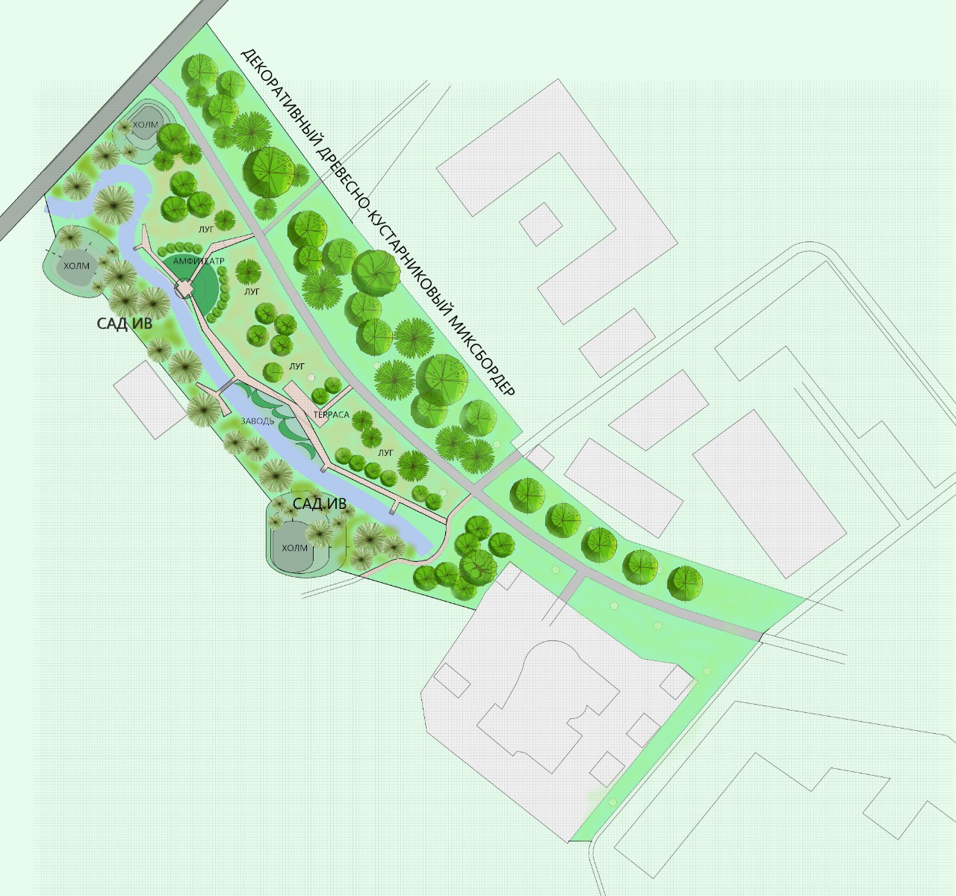

Приложение 24.
Таблица 9.
Экономические расчеты

 | ЭКОНОМИЧЕСКИЙ РАСЧЕТ СТОИМОСТИ СОЗДАНИЯ ЭКО-ПАРКА «УТКИ&БЕЛКИ»
 | Баланс площадей:
 | Площадь проектируемой территории | 2,1 га
 | из них : -площадь проездов | 1300 кв.м
 | -площадь акватории реки Баньк | 1600 кв.м
 | - площадь благоустройства | 18100 кв.м
 | Площадь озеленения: | 15800 кв.м
 | из них: -площадь зеленого травостоя (га | 7800 кв.м
 | -площадь луговых посадок | 4200 кв.м
 | -площадь сада Ив | 3800 кв.м
 | Площадь холмов | 1400кв.м
 | Площадь террасного покрытия | 6500 кв.м
 | Ассортимент высаживаемых растений
 | Наименование | кол-во,шт. | размер  корневого кома, л | высота,м | ена, руб | сумма, руб.
Сад И | Ива плакучая | 8 | С25 | 4 | 21000 | 168,000.00 ₽
 | Ива ломкая Булата формированная | 15 | С15 | 2 | 30000 | 450,000.00 ₽
 | Ива пурпурная Nana | 30 | С10 | 1 | 8000 | 240,000.00 ₽
ДДКМ | Рябина обыкновенная | 16 | С10 | 4 | 18000 | 288,000.00 ₽
 | Клен Гиннала | 14 | С10 | 2 | 10000 | 140,000.00 ₽
 | Сирень обыкновенная | 12 | С10 | 2 | 15000 | 180,000.00 ₽
 | Черемуха обыкновенная | 6 | С15 | 4 | 17000 | 102,000.00 ₽
 | Ель русская | 120 | С15 | 2 | 0,00 | Зимняя посадка жителями ЖК своих новогодних живых ёлок из кадок
 | Ель норвежская | 80 | С10 | 1,5 | 0,00 | Зимняя посадка жителями ЖК своих новогодних живых ёлок из кадок
 | Ель голубая | 60 | С10 | 1,5 | 0,00 | Зимняя посадка жителями ЖК своих новогодних живых ёлок из кадок
 | Ель датская | 40 | С10 | 1,5 | 0,00 | Зимняя посадка жителями ЖК своих новогодних живых ёлок из кадок
 | Дерен белый | 65 | С7,5 | 1 | 3000 | 195,000.00 ₽
 | Спирея березолистная | 70 | С7.5 | 1 | 3000 | 210,000.00 ₽
 | Ирга овальнолистная | 16 | С10 | 2 | 13000 | 208,000.00 ₽
Луг | Многолетние цветочные культуры в ассо | 17000 | С3 |  | 350 | 5,950,000.00 ₽
Завод | Орнаментальные травы 250 кв.м | 750 | С3 |  | 500 | 375,000.00 ₽
 |  |  |  |  |  | 8,506,000.00 ₽
 | В расчет не входит:
 | стоимость работ по расчистке русла реки Банька |  |  |  | 0,00 | Работы планируется осуществить силами жителей моего двора и окрестных домов в рамках проводимых субботников
 | стоимость работ по вертикальной планировке (холмы и амфитеатр) |  |  |  | 0,00 | Работы планируется провести с привлечением спецтехники и рабочих компании-застройщика моего жилого комплекса
 | стоимость работ по посадке растений |  |  |  | 0,00 | Работы планируется осуществить силами жителей моего двора и окрестных домов в рамках проводимых субботников
 | стоимость террасного покрытия и монтаж |  |  |  | 0,00 | Монтаж своими руками. В качестве поставщика террасной доски планирую привлечь местную компанию-производителя террасной доски
 | стоимость навеса и монтаж |  |  |  | 0,00 | Монтаж силами управляющей компании моего дома. Пиломатериалы для изготовления – поставка компании-партнера
 | стоимость плодородного грунта |  |  |  | 0,00 | Планируется использовать биогумус после пеработки пищевых растительных отходов и других растительных остатков жизнедеятельности моего жилого комплекса

